Lösung UML
Klassendiagramm

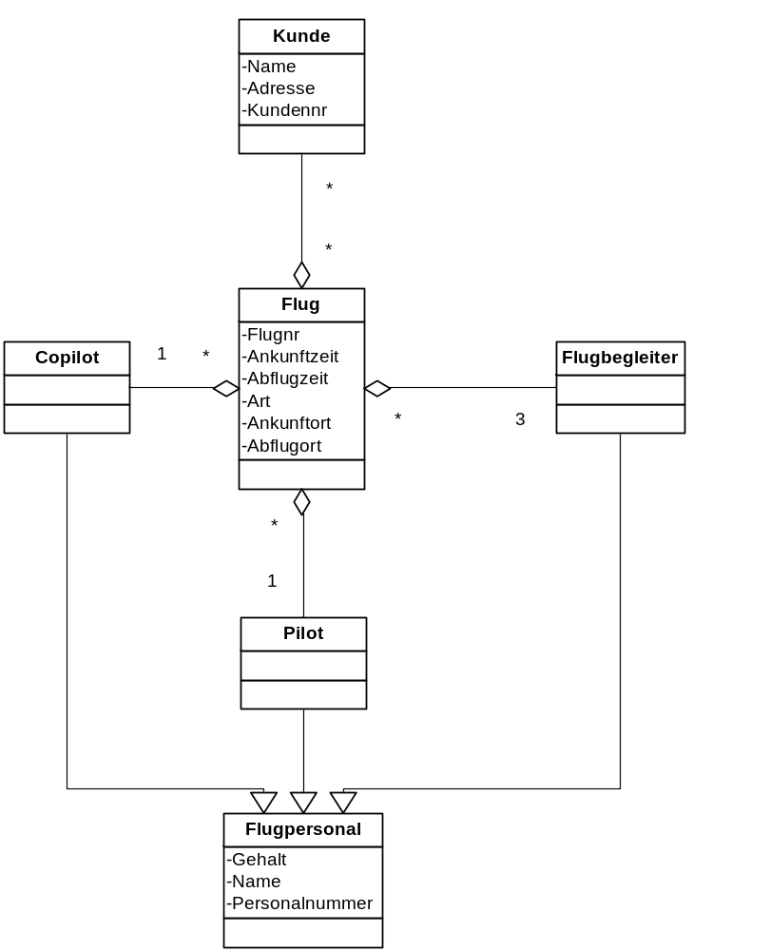

Plant-UML:

class Kunde {
-Name
-Adresse
-Kundennr
}

class Flug{
-Flugnr
-Ankunftzeit
-Abflugzeit
-Art
-Ankunftort
-Abflugort
}

class Flugpersonal{
-Gehalt
-Name
-Personalnr
}

Class Pilot{
}

Class Copilot{
}

Class Flugbegleiter{
}

Pilot --|> Flugpersonal
Copilot --|>Flugpersonal
Flugbegleiter --|>Flugpersonal
Flug "*" o-- "*" Kunde
Flug "*" o-- "1" Pilot
Flug "*" o-- "1" Copilot
Flug "*" o-- "3" Flugbegleiter
verbalisiert:

Klassen:
Kunde
Attribute:
-Name
-Adresse
-Kundennr
Methoden:

Flug
Attribute:
-Flugnr
-Ankunftzeit
-Abflugzeit
-Art
-Ankunftort
-Abflugort
Methoden:

Flugpersonal
Attribute:
-Gehalt
-Name
-Personalnr
Methoden:

Pilot
Attribute:
Methoden:

Copilot
Attribute:
Methoden:

Flugbegleiter
Attribute:
Methoden:

Beziehungen:
Pilot erbt von Flugpersonal
Copilot erbt von Flugpersonal
Flugbegleiter erbt von Flugpersonal
Flug [*] aggregiert [*] Kunde
Flug [*] aggregiert [1] Pilot
Flug [*] aggregiert [1] Copilot
Flug [*] aggregiert [3] Flugbegleiter

